Консультация для родителей
«Как научить ребенка личной безопасности на улицах»

Воспитатель: Лычкина О.П.
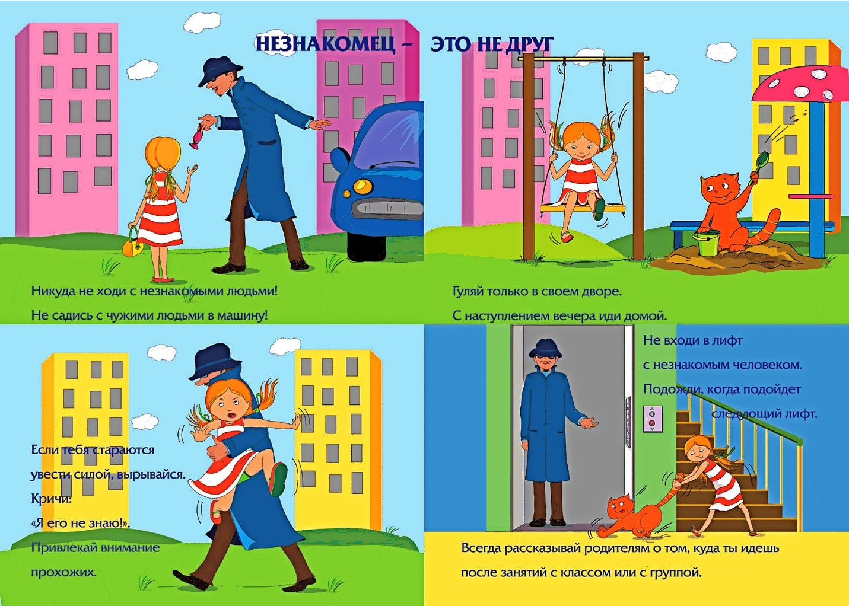

Цель: профилактика несчастных случаев с детьми
Задачи: Развивать умение взрослых воспитывать в ребенке внимательное отношение и осторожное поведение на улице; внимательное отношение к повседневной ситуации во время прогулок на свежем воздухе.
Незнакомец и опасность.
Если в семье есть маленький ребенок, хочется дать ему все самое лучшее, обезопасить его от всех дурных влияний внешнего мира. Одна из таких проблем - незнакомые люди. Чужие дяди и тети с плохими намерениями могут подстерегать детишек в любом возрасте. К сожалению, мы слишком часто видим по телевизору и читаем в газетах объявления о пропаже детей и другие неприятные случаи, виновниками которых становятся незнакомые люди. Как же лучше объяснить ребенку, что незнакомые люди представляют собой опасность? Вот некоторые советы для разных возрастов.

Ребенок 2-4 лет и незнакомцы. В этом возрасте малыши очень общительны и готовы разговаривать и пойти с любым человеком, который им просто улыбается. Поэтому стоит запретить ребенку говорить и уж тем более идти куда-то с незнакомцем. Проверьте, усвоил ли малыш эти правила, попросите пообщаться с ним взрослых, с которыми он не знаком. Определитесь, кто будет забирать ребенка из детского сада и запретите ему уходить с другими людьми, даже если воспитатель его отпускает.
Ребенок 5-7 лет. В этом возрасте ребенок сам может отличить, что хорошо, что плохо, где правда, и где ложь. Но, конечно же, не на взрослом уровне. В этом случае попробуйте объяснить ему, что нельзя разговаривать с незнакомцами на примере. Это могут быть даже мультфильмы. Например, "Три поросенка", "Волк и семеро козлят". В этом возрасте дети не только гуляют на улице на расстоянии со взрослым, но и часто остаются дома одни, что на руку квартирным ворам. Почаще рассказывайте ребенку случаи из жизни, читайте ему хронику происшествий. Научите сына или дочь хотя бы держать дистанцию при случайном разговоре с незнакомым человеком - не менее двух метров, чтобы в случае чего ребенок мог просто убежать.
Надо помнить Правила четырех «НЕ»
НЕ разговаривать с незнакомцами и не впускать их в дом!
НЕ заходить с незнакомцами в лифт и подъезд!
НЕ садиться в машину к незнакомцам!
НЕ уходить на улице далеко от взрослых В каких ситуациях всегда отвечать «нет» Если тебе предлагают зайти в гости или подвезти до дома, пусть даже это будет сосед. Если за тобой в школу или в детский сад пришел посторонний, а родители тебя не предупреждали. Если в отсутствие родителей пришел малознакомый человек, впускать его в квартиру или идти с ним куда-нибудь. Если новый человек угощает чем-то.

